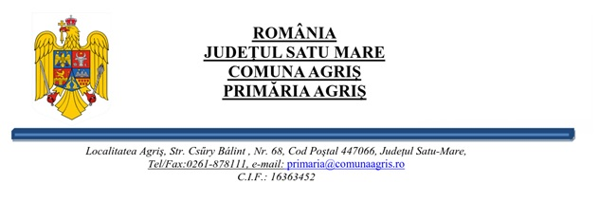 Nr.4691/15.12.2025
Primarul,
Comunei Agriș, județul Satu Mare
În conformitate cu prevederile art. 136 alin. (1) din Ordonanța de Urgență nr. 57/2019 privind Codul Adiministrativ, inițez prezentul
PROIECT DE HOTĂRÂRE
privind aprobarea bugetului rectificat al comunei Agriș pe anul 2025.

Primarul Comunei Agriș, Jud. Satu-Mare.
Având în vedere :
- Referatul de aprobare cu nr.4692/15.12.2025.
- Raportul de specialitate al compartimentului de resort din cadrul aparatului de specialitate nr. 4693/15.12.2025;
Luând în considerare prevederile:
- Hotărârii Consiliului local Agriș nr.7/26.03.2025 privind aprobarea bugetului general de venituri și cheltuieli al comunei Agriș pe anul 2025,
- Legii nr. 9/2025 privind bugetul de stat pe anul 2025.
- Art. 19 alin. (1) lit. a) și alin. (2) din Legea nr. 273/2006 a finanțelor publice locale, cu modificările și completările ulterioare,
În temeiul dispozițiilor art. 129 alin. (1) și art. 139 alin. (3) lit. a) coroborat cu art. 196 alin. (1) lit. a) din O.U.G nr. 57/2019 privind Codul Administrativ,

PROPUN:

Art.1. Se aprobă rectificarea bugetului propriu de venituri și cheltuieli al comunei Agriș pe anul 2025, conform raportului de specialitate care face parte integrantă din prezentul proiect de hotărâre.

Art.2. Cu ducerea la îndeplinire a prezentei hotărâri se încredinţează primarul comunei Agriș și compartimentul contabil și achiziții publice.

Art.3. Prezenta hotărâre se comunică primarului comunei Agriș, compartimentul contabil și achiziții publice, Instituţiei Prefectului – Județul Satu Mare și se publică pe pagina de internet www.comunaagris.ro .

Agriș la 15.12.2025

INIȚIATOR, Avizează,
PRIMAR Secretar general cu exercitare cu caracter temporar
Szabo Elek Csorba Levente

